GE Mapress Edelstahl Bogen 15Gr d28 mit Einschubende

Geberit

Eigenschaften

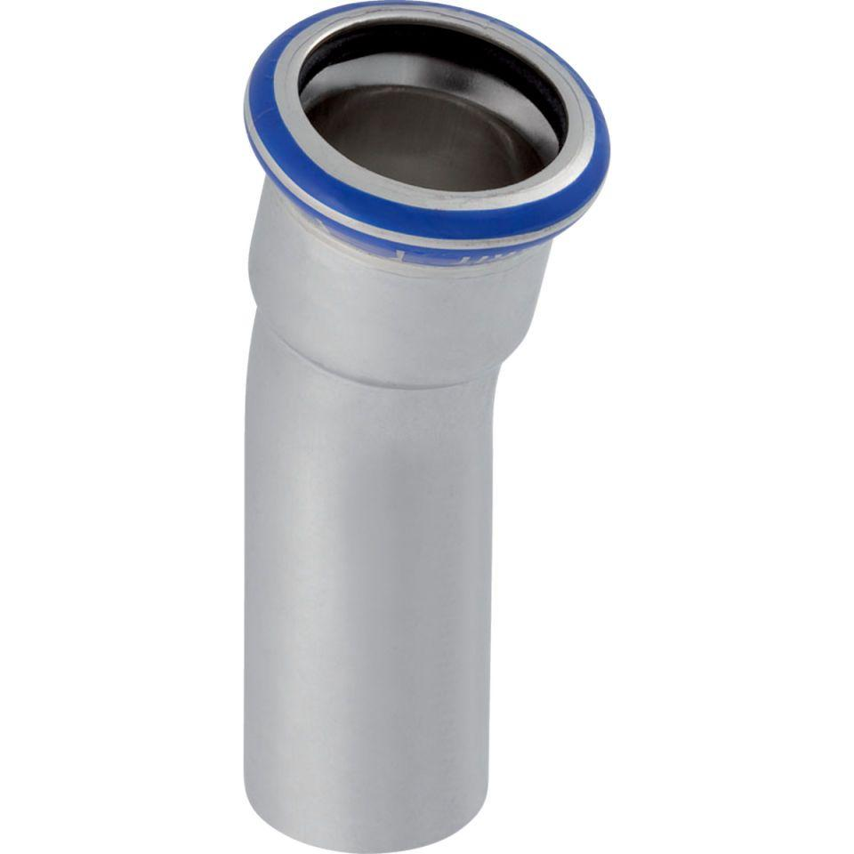

GTIN:

4024723361145

HAN:

36114

Werkstoff

Edelstahl